
МИНИСТЕРСТВО НАУКИ И ВЫСШЕГО ОБРАЗОВАНИЯ РОССИЙСКОЙ ФЕДЕРАЦИИ
Федеральное государственное бюджетное образовательное учреждение
высшего образования
"МИРЭА - Российский технологический университет"
РТУ МИРЭА

Институт искусственного интеллекта (ИИИ)
Кафедра Промышленной информатики (ПИ)

ОТЧЕТ
ПО ПРАКТИЧЕСКОЙ РАБОТЕ №29
по дисциплине
«Информатика»

Выполнил студент группы ИКБО-64-24 |  | Чижиков Д.П.
Принял ст. преподаватель каф. ПИ |  | Серебрянкин В.А.

Практическую работу выполнил «__»_______2025 г.

«Зачтено» «__»_______2025 г.

Москва 2025

Задание №1

ФИО перестановкой:

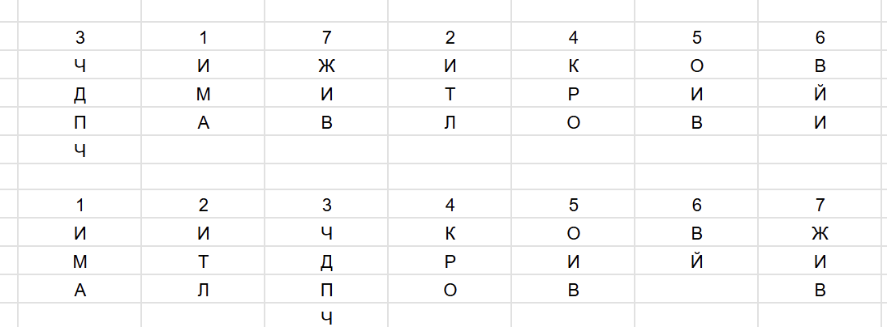

Любимая фраза перестановкой:

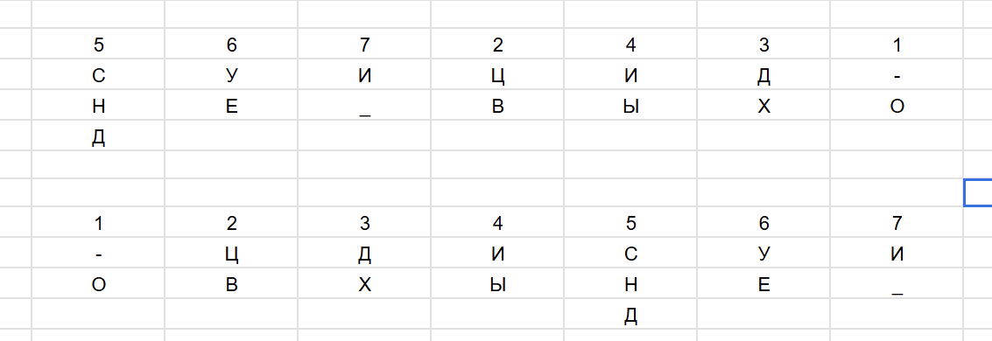

Задание №2

DIJAIJLPW ENJUSJZ QBWMPWJDI
TVJDJE OF WJIPE

Сдвиг - 1

CHIZHIKOV DMITRIY PAVLOVICH
SUICID NE VIHOD

Задание №3

Чкййпре Долухкм Пвемудлш Сфншле - ой еьърж

Последовательность: 351

Ънзлппе Епнуунк Фберпенш Цфлыйж - тё жьшуе

